Студия творческого развития «Эврика»
« Бумажная пластика»
14.05
1 год обучения
Тема по программе «Цветы в технике аппликации»
«Тюльпан»
- Рассмотрите образец. Из каких частей состоит цветок тюльпана.
- Приготовьте необходимые материалы и инструменты.
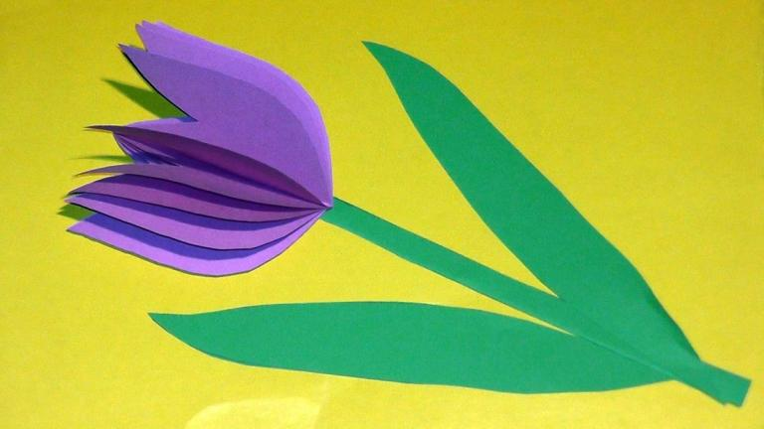
- Выбрать фон для тюльпана.
- Вырезать полоску для стебля и два листа. Это вы уже умеете делать самостоятельно.
- Сделаем шаблон тюльпана: возьмем кусочек бумаги, согнем пополам и от линии сгиба нарисуем половинку тюльпана. Вырежем шаблон.

Линия
сгиба
- Согнуть бумагу 2 раза пополам, обвести шаблон тюльпана два раза. Вырезать 8 деталей.
- Все детали согнуть пополам и склеить меж собой по линии сгиба. Вспоминаем, как мы клеили елочные игрушки на новый год.
- Приклеиваем все детали к фону: стебель, листья, тюльпан.

